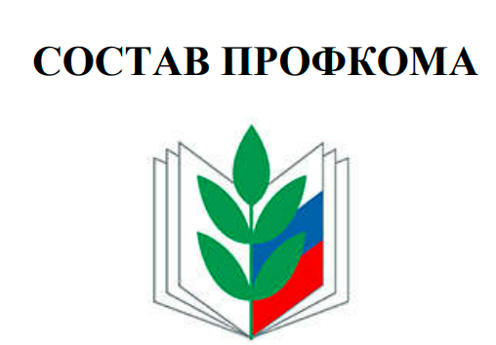
Председатель
Тарзиманова Айгуль Айратовна
Заместитель председателя
Сираева Камилла Ильдаровна
Секретарь
Якупова Эльвира Радиковна
Комиссия по осуществлению общественного контроля
Шакурова Алиса Расыховна
Комиссия по социальному партнерству
Мирмиев Азат Маликович
Комиссия по охране труда
Исмагилова Лилия Ильдусовна
Культурно-массовая комиссия
Сафина Регина Булатовна
Комиссия по информационной работе
Хуснутдинова Елена Фаритовна
Контрольно-ревизионная комиссия
Мухаметгалиева Алсу Алмасовна
Председатель Совета ветеранов
Гатауллина Зульфия Мингалимовна

